**【包钢电子采购智慧平台】供应商CA办理指引**

**特别提醒：**数字证书（CA）为参与新平台投标的必要工具，CA办理邮寄大约需要3-4天左右，请各供应商根据实际情况，预留足够时间，提前办理。

参与《包钢电子采购智慧平台》电子投标活动的供应商，需按要求办理数字证书（CA），其中单位证书和个人（法人）证书为参与平台电子投标活动的必备证书，个人（授权委托人）证书根据招标文件签章要求按需办理。具体操作流程如下：

1. <https://bdep.btsteel.com/> 请先按要求登录平台并在平台注册成为供应商，用注册成功的供应商账号登录平台后，点击右上角姓名处下箭头，选择CA办理，跳转前往办理

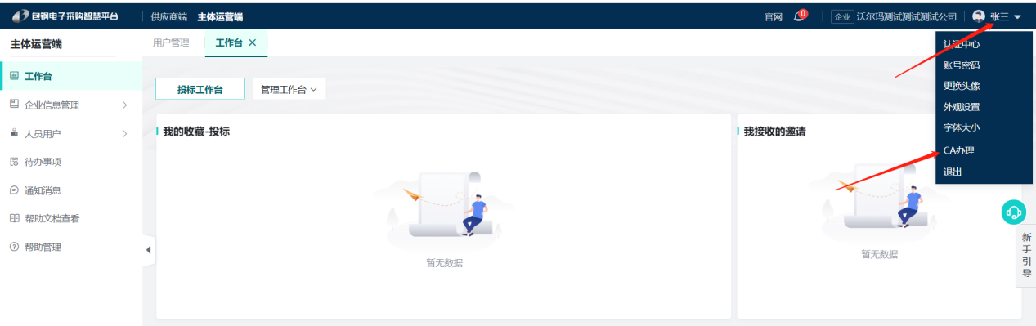

1. 选择办理CA类型，办理单位证书/办理个人证书

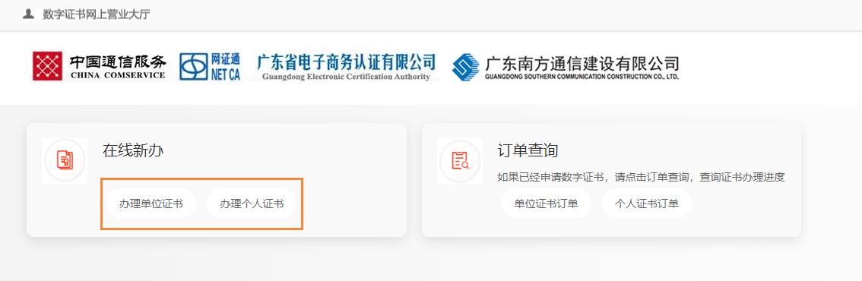

1. 请仔细阅读《电子认证服务协议》，点击 “ **同意** ”

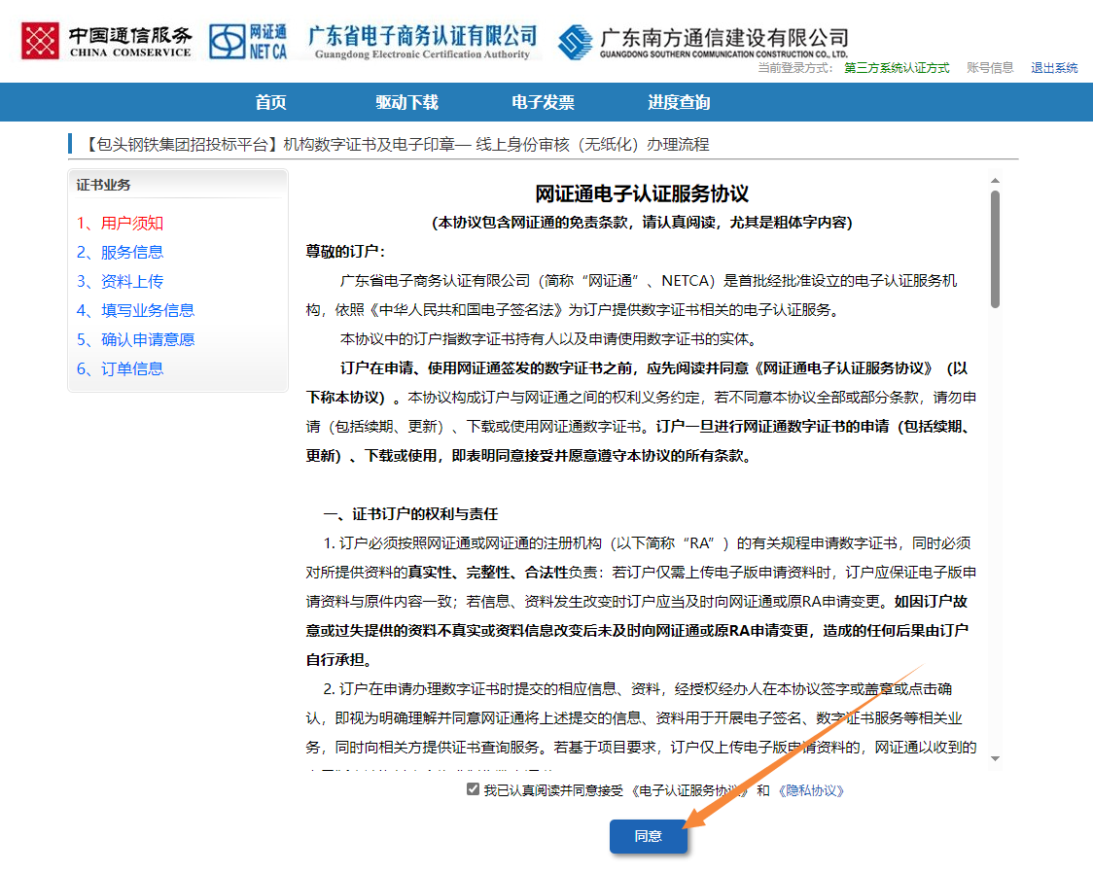

1. ① 请导出申请表，打印并补齐签名和盖章；

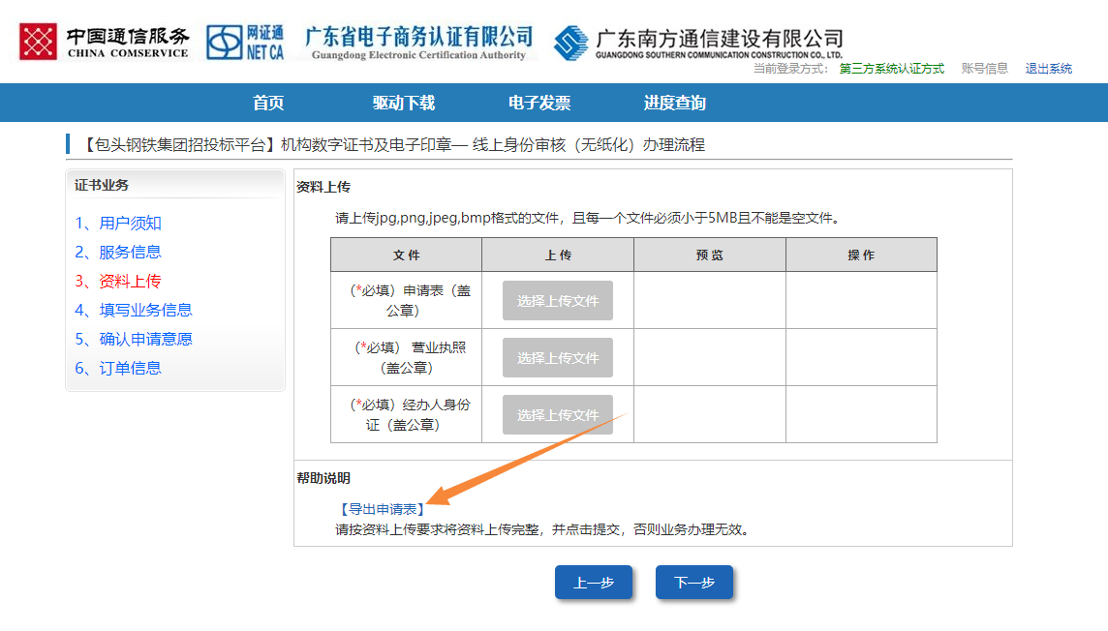

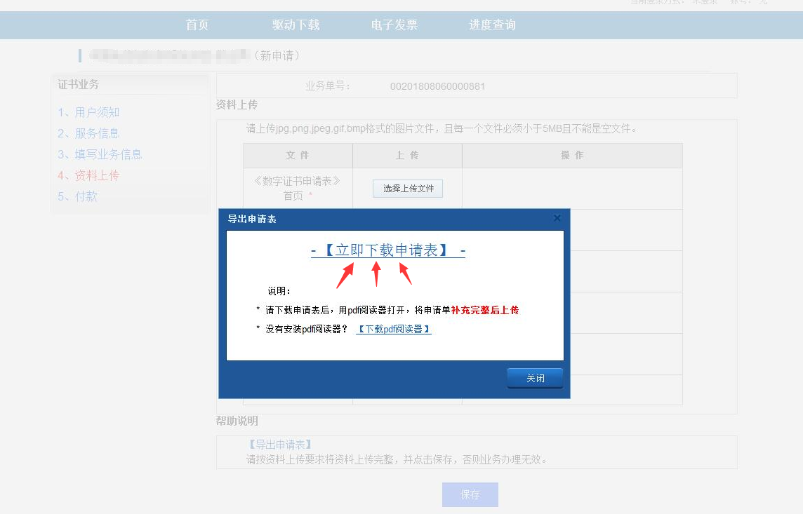

② 然后按照上传文件的格式要求，把申请表等资料扫描成图片；

**需要提交的申请表资料如下，一共3份**

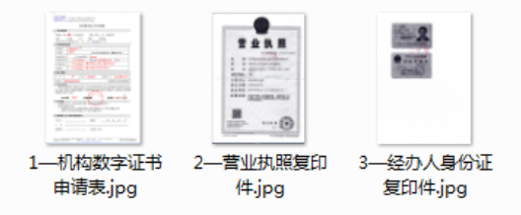

③ 将图片一一对应，点击“ **选择上传文件** ”进行上传，上传完成点击“ **保存** ”

④ 保存成功点击“ **下一步** ”，进行资料录入。

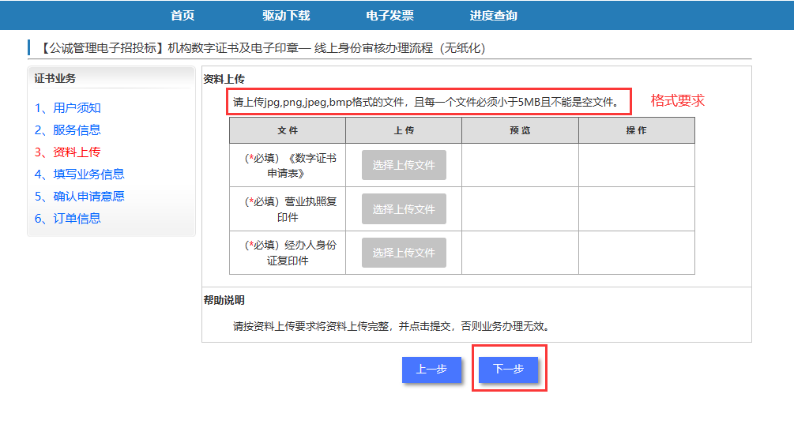

1. 根据实际需求选择证书的有效期，填写单位信息和经办人信息（带红色星号的为必填项），填写完成后，点击 “ **提交** ”

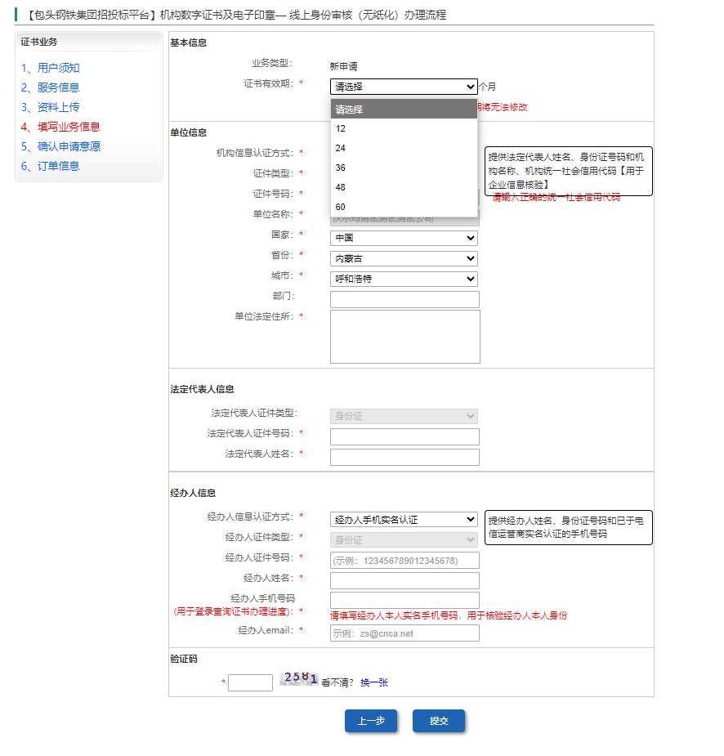

1. 确认前面所填写的信息是否正确，信息正确的请输入经办人手机号+验证码，点击“ **下一步** ”。

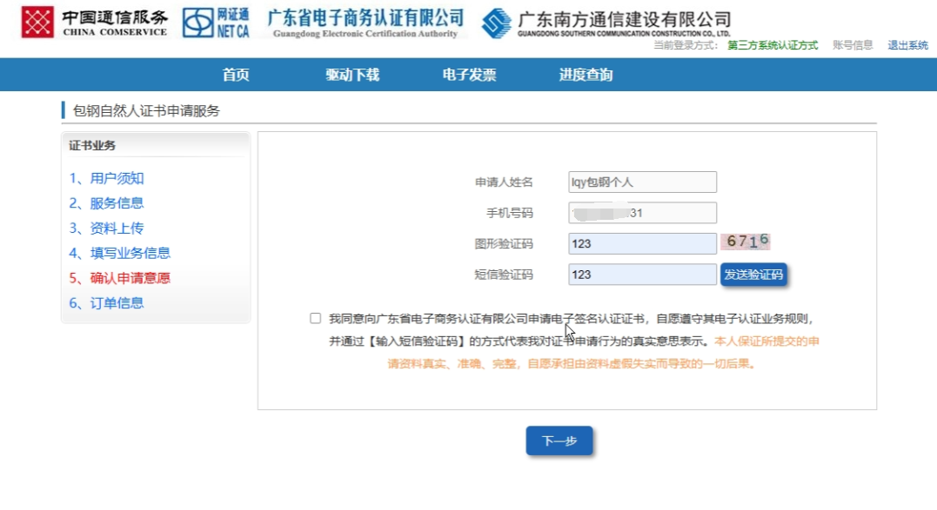

1. 核对信息，填写收件地址和收件人。支付宝扫描二维码支付后，可点击查看支付结果，最后录入开票信息，点击“**提交**”

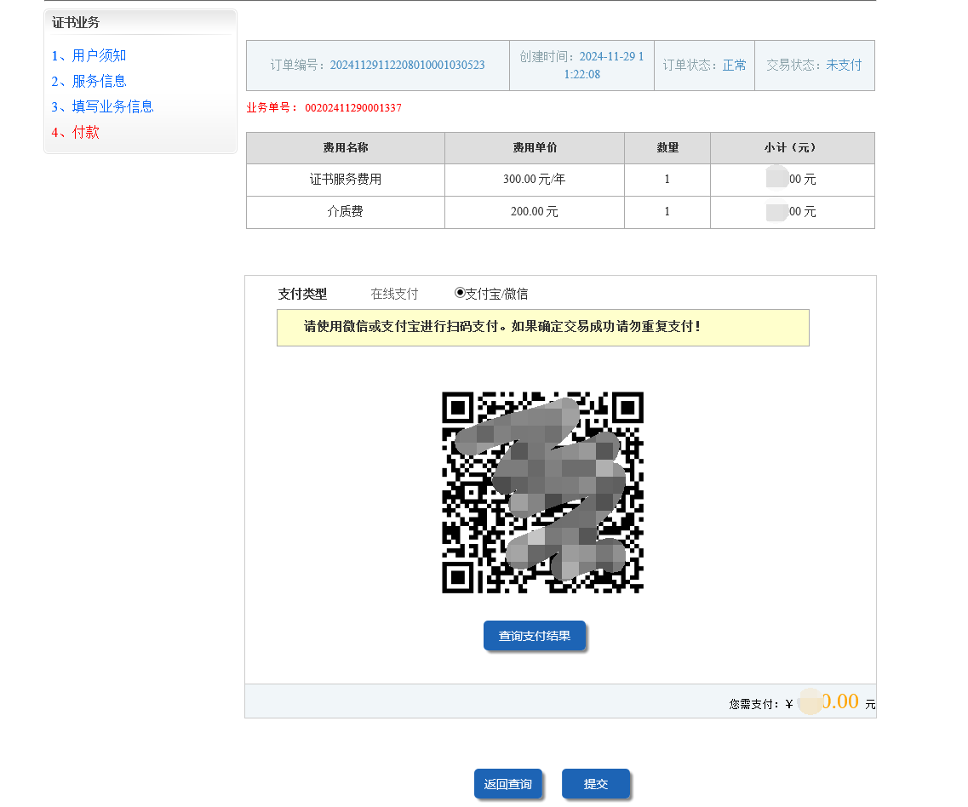

1. 支付成功后，平台会尽快审核您提交的信息。原则上，在收到网上申请资料后，当日审核，当日/最晚次日，按照《数字证书申请表》中填写的通信地址顺丰快递发出。电子发票会在5个工作日内发送给经办人手机和邮箱。